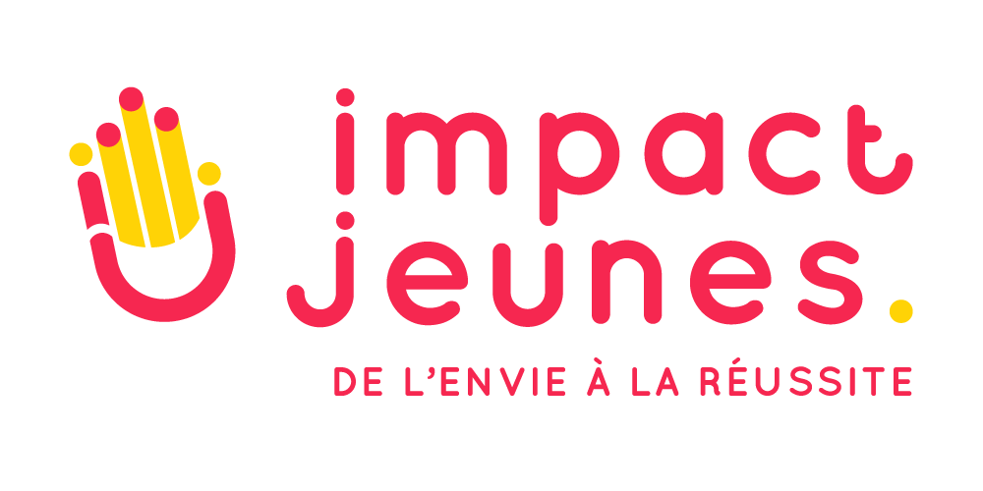

Dossier de candidature - 10 questions
Faites gagner votre territoire !

5 critères de présélection des nouveaux territoires Impact Jeunes
Caractéristiques du territoire
(QPV et Bouches-du-Rhône)
  - Concentration des moyens à une échelle micro, une échelle humaine pour maximiser l’effet de contagion positif en proximité
Entre 800 et 1 500 jeunes de 13 à 30 ans

2. Une urgence à agir : fort taux de chômage des jeunes, nombreux besoins non couverts, etc.

3. Un écosystème à potentiel : Bassin d’emploi à proximité (moins de 10 Km), entreprises à proximité immédiate (pour implication opérationnelle :
stage, coaching, etc.), autres (universités, écoles de commerce, etc.)

Acteurs en présence :
4. Une envie affirmée des principaux acteurs associatifs et institutionnels du territoire de bénéficier de la dynamique Impact Jeunes
5. Un nombre suffisant d’acteurs locaux motivés par construire de nouveaux projets

***

TERRITOIRE CANDIDAT

Ville : ………………………………………..... Quartier / cité visé ……………………………………………. Nom du QPV : ……………………………………………….
Code Postal : …………………...
Département : Bouches du Rhône

PORTEUR DE RÉPONSE

Type de structure : Association
Collectivité
Etat
Collectif d’associations
Autres (préciser) : ….......

Nom de la structure : ....................................................................................
Adresse ..........................................................................................................
Code Postal ....................................................................................................
Ville ................................................................................................................
Site internet ....................................................................................................

REPRÉSENTÉ PAR

Nom .................................................................................................................
Mail .................................................................................................................
Téléphone .........................................................................................................

NOMS DES STRUCTURES ÉVENTUELLES ASSOCIÉES À LA CANDIDATURE

............................................................................................................................
……………………………………………………………………………………………………………………….
………………………………………………………………………………………………………………………..

***

VOTRE MOTIVATION POUR RÉPONDRE À CET APPEL À MANIFESTATION D’INTÉRÊT

Critère 1 : Un périmètre d’action à échelle humaine
1. Mettre ci-dessous une carte indiquant le périmètre ciblé

2. Nombre d’habitants dont nombre de jeunes entre 13 et 30 ans résidant sur le territoire ciblé (entre 800 et 1500)

Critère 2 : Une urgence à agir
3. Chiffres clés du territoire : Taux de chômage des jeunes, revenu médian, etc.

4. Quels sont les principaux besoins / freins des jeunes auxquels il faut prioritairement répondre ? Des pistes de solutions / de projets sont-elles déjà
imaginées pour y répondre ?

Critère 3 : Un écosystème à potentiel
5. Y a-t-il un bassin d’emploi à proximité accessible ? Quels sont les grands secteurs d’activités qui le composent ?

6. Existe-t-il des entreprises ou des entrepreneurs (de préférence à proximité) qui pourraient s’impliquer opérationnellement pour la réussite
professionnelle des jeunes : coaching de jeunes dans leur recherche d’emploi, témoignage sur leur métier ou leur parcours, soutien scolaire,
participation à des rencontres sportives avec des jeunes …etc

Critère 4 et 5 : Des acteurs désireux de bénéficier de la dynamique Impact Jeunes et
motivés par construire des projets répondant aux besoins des jeunes
7. Quels sont les acteurs - associations, collèges, lycées, Service public de l’emploi ... - agissant pour la réussite professionnelle ? Quelles actions mènent-ils (incluses les actions de levée des freins à l’emploi) ?

8. Existe-t-il un ou plusieurs acteurs ayant tissé un lien de confiance avec un nombre significatif de jeunes habitant le territoire visé ?
9. Outre le service public de l’emploi, existe-t-il une structure ou une personne proposant en proximité à ces jeunes un accompagnement vers

9. Outre le service public de l’emploi, existe-t-il une structure ou une personne proposant en proximité à ces jeunes un accompagnement vers l’emploi ?(appui à la définition du projet professionnel, CV/ LM …)
10. Comment décririez-vous la coopération entre les différents acteurs œuvrant pour la jeunesse du territoire visé ?

Souhaitez-vous être le porteur de la phase 1 de préfiguration ?
à savoir :
- Tester l’intérêt porté à cette démarche par les acteurs associatifs œuvrant pour les jeunes de ce territoire
- Co imaginer avec eux les 2 ou 3 projets qui pourraient répondre aux besoins identifiés auprès de certains jeunes,
- Mobiliser 3 ou 4 entreprises ou entrepreneurs personnellement motivés par le quartier et ses jeunes, prêts à y passer du temps, à motiver leur réseau, etc.
-> voir schéma ci dessous
NB : Pour les acteurs associatifs qui souhaitent porter cette phase de préfiguration, une indemnité pourra être mobilisée (montant à définir au cas par cas)

Oui

Non. Si non, quel acteur est intéressé : ………………………………...

Pièces à envoyer avant le 8 mai à agir@impact-jeunes.org
- ce dossier de candidature
- un lettre de soutien d’au moins 1 association locale du territoire
- [si vous êtes une association ou une entreprise] une lettre de soutien d’un moins un acteur public
